AKTIVITA: Učebná pomôcka
Názov: Model golfského prúdu
Predmet: Geografia | Základná škola | Ročník: 5.
Tematický celok: Cestujeme po Zemi
Téma: Vznik Golfského prúdu
Forma výučba: prezenčné vyučovanie v školskej triede, skupinová práca (4 – 5 členné skupiny)
Cieľ:
- vysvetliť jednu z príčin vzniku morských prúdov;
- modelovať prúdenie Golfského prúdu;
- vysvetliť, ako morské prúdy ovplyvňujú pobrežie.
Spracovanie učebnej pomôcky:
Pomôcky: pre žiaka: pre žiaka: pracovné listy, slamka; pre triedu: 1 nižšia nádoba na vodu, Príloha 1, ľahké čiastočky, plávajúce na vode (hoblinky z farbičiek, trblietky a pod.), voda.
Postup tvorby modelu:
- Do plytkej priehľadnej plastovej nádoby s vodou nasypte trochu mletého trblietok alebo hobliniek z farbičiek.
- Nádobu postavte na mapu sveta primeranej veľkosti (sú na nej zakreslene smery prevládajúceho veterného prúdenia na Zemi).
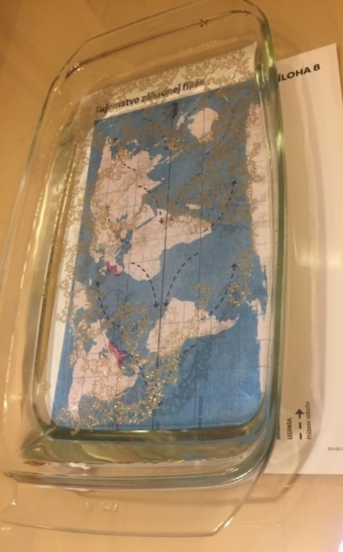
- Následne budú žiaci imitovať pohyb vzduch tak, že z boku budú v oblasti rovníka fúkať zboku cez slamku na hladinu vodu. Všímajú si, ako sa voda pohybuje medzi Floridou a Európou.

Link na videonávod:
Fotografia modelu Golfského prúdu:

Metodika použitia:
Motivačná časť (evokácia): Žiakom predstavte príbeh o chlapcovi, ktorý našiel na pobreží mora fľašu s odkazom: „Ak si našiel tento odkaz, stal si sa súčasťou dôležitého výskumu. Pošli mi, prosím názov miesta nálezu tohoto odkazu na will.geoexperiment@google.com. Ďakujem! Will, študent geografie z Floridy.“ O pár dní dostal email: „Milí Teo, ďakujem za Tvoj email. Som študent geografie a overujem jeden zaujímavý jav. Pred 2 rokmi som u nás na Floride vhodil do mora 100 fliaš s rovnakým odkazom. Po pár mesiacoch mi začali prichádzať maily od ľudí, ktorí našli moju správu. Odkazy objavili napríklad rybári v Nórsku a Írsku, turisti na plážach v Španielsku a Francúzsku....“ Žiaci diskutujú vo dvojiciach a vyslovia predpoklad o príčine danej situácie.
Expozičná časť (uvedomenie si významu): Žiaci s pomocou atlasu nájdu Floridu a štáty Nórsko, Írsko, Francúzsko, Španielsko a zakreslia bodkou tieto miesta do mapy (najskôr začiatočné a cieľové miesta pohybu jednotlivých fliaš, potom šípkami trasy ich pohybu). Potom si podľa postupu, ktorý je rozpísaný pri spracovaní učebnej pomôcky demonštrujú model prúdenia vody medzi Floridou a Z Európou, modelujú Golfský prúd. Žiaci na základe pozorovania pohybov vody v severozápadnej časti Európy budú dávať do súvisu vplyv prúdenia vzduchu na vznik morských prúdov, ako jedného z mnohých faktorov, ktoré to zapríčiňujú. Učiteľ vysvetlí, že podobné prúdenie vody je aj v oceánoch, ale príčiny jeho vzniku sú omnoho zložitejšie, veľký vplyv má aj teplota a slanosť vody atď.
Záverečná časť (reflexia): Učiteľ sa opýta žiakov, ako sa im pracovalo, čo nové sa naučili, s čím mali problémy.

Teoretické podklady
Morský prúd označuje masu vody, ktorá sa v moriach a oceánoch premiestňuje z jedného miesta na druhé. Príčinami vzniku prúdenia sú obyčajne niektoré z nasledujúcich javov: rozdielna teplota a hustota vody, prúdenie vzduchu v prízemných vrstvách atmosféry, rozdielna salinita vody v rôznych hĺbkach, slapová sila, vyrovnávanie úbytku vody medzi jednotlivými oblasťami morí a oceánov. Golfský prúd je silný, teplý a pomerne rýchly morský prúd Atlantického oceánu, vznikajúci v Mexickom zálive, ktorý opúšťa cez Floridský prieliv a sleduje pobrežie Severnej Ameriky a prechádza cez Atlantický oceán. Približne na 40° s. š. a 30° z. d. sa rozdeľuje na dve vetvy, severný prúd mieri k severnej Európe a južný sa obracia k západnému pobrežiu Afriky. Golfský prúd ovplyvňuje podnebie západného pobrežia Európy. Európska vetva Golfského prúdu, nazývaný Severoatlantický prúd, zmierňuje v západnej Európe (najmä na severe) zimy, ktoré sú tak teplejšie ako na iných miestach Zeme, aj keď majú rovnakú geografickú šírku. Napríklad v januári je rozdiel priemerných teplôt medzi pobrežím Nórska a severnými časťami Kanady približne 30 °C. Golfský prúd si prvý krát všimol španielsky moreplavec Ponce de León v r. 16 stor., keď jeho plachetnica pri Floride pri plnom vetre plávala opačne, ako očakával. Zobrazený v mape bol však až v r. 1770. Posielanie správ vo fľašiach cez Atlantik bolo v 16. a 17. stor. bežné – Neptúnova pošta.
Skúsenosti a odporúčania (vrátane ergonómie): je potrebné pripraviť si papierové obrúsky, pre prípad vyliatia vody.
BOZP: -
Vypracoval: RNDr. Martina Škodová, PhD., Katedra geografie a geológie, FPV UMB v Banskej Bystrici

